高一物理奥赛试题

考生注意：1、本卷满分140分，时量120分钟；2、全部为计算题，解答是须写出必要的文字说明和重要的物理规律。只有结果没有过程的不能得分；过程不完整的不能得满分。

1、（本题20分）所示，水平面上放着一个质量为M的、半径为r的均匀半球。在半球的边缘放着一个质量为m的大小不计的物块。整个系统处于平衡状态。试求：
（1）地面给半球的静摩擦力大小是多少？
（2）地面给半球的支持力大小是多少？
（3）如果已知半球的重心与球心O的距离为3r/8 ，半球平面与水平面的倾角是多少？
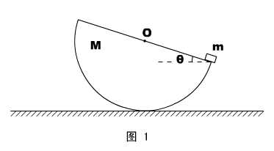
（答：f = 0 ；N = Mg + mg ；
θ= arctg$\frac{8m}{3M}$ )

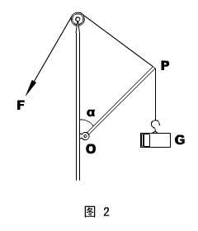
2、（本题20分）如图2所示，不计重力的轻杆OP能以O为轴在竖直平面内自由转动，P端挂一重物，另用一根轻绳通过定滑轮系在P端。当OP和竖直方向的夹角α缓慢逐渐增大时（0＜α＜π），试问：
（1）OP杆的弹力大小怎样变化？
（2）绳子的张力大小怎样变化？
（答：恒定不变；单调变大。）

3、（本题25分）如图3所示，一个重量G = 500N的物体放在倾角α= 30°的固定斜面上。物体与斜面之间的摩擦因素μ= 1/3 。今用一个平行斜面、且与斜面最大倾斜线OO′成β= 30°夹角方向的力F（大小未知）作用在物体上，使物体在斜面上保持静止。
（1）试分析说明F的大小取值不唯一；
（2）求F的最小值。
（答：静摩擦力的大小和方向都是可以改变的，要达成下滑力、F、静摩擦力三者的的合力为零，F取值必不唯一；
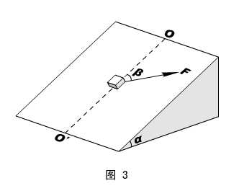
F_{min} = 250／$\sqrt{3}$ = 144N 。）

4、（本题25分）三个物块 A、B、C 的质量之比m_{A}∶m_{B}∶m_{C} = 3∶2∶1，用两根轻弹簧和一根轻线相连，挂在天花板上。系统处于平衡状态，如图4所示。现将 A、B之间的轻线剪断，在刚剪断的瞬间，试问：三个物体的加速度分别是( 加速度的方向以竖直向下为正 )多少？
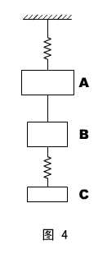
（答：－g ；3g/2 ；0 。）

5、（本题25分）如图5所示，两个木块A和B，质量分别为m_{A}和m_{B}，紧挨着并排放在水平桌面上，A、B间的接触面垂直于图中纸面且与水平成θ角。A、B间的接触面是光滑的，但它们与水平桌面间有摩擦，静摩擦系数和滑动摩擦系数均为μ。开始时A、B都静止，现施一水平推力F于A，要使A、B向右加速运动且A、B间之间不发生相对滑动，则：
（1）μ的数值应满足什么条件？
（2）推力F的最大值不能超过多少？（只考虑平动，不考虑转动问题）
〔答：μ＜ m_{A}tgθ／（m_{A} + m_{B}）；
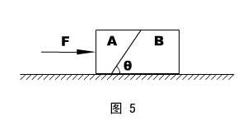
F_{m} = m_{A}（m_{A} + m_{B}）g（tgθ－μ）／m_{B} 〕

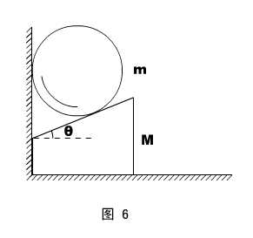
6、（本题25分）在图6中，竖直墙壁、水平地面均光滑，斜面与球的摩擦不计。已知斜面倾角为θ，质量为M ，球的质量为m ，系统从静止开始释放。试求斜面的加速度大小。
（答：$\frac{\text{mg}\text{sin}θ\text{cos}θ}{M\text{cos}θ+m\text{sin}θ}g$）

